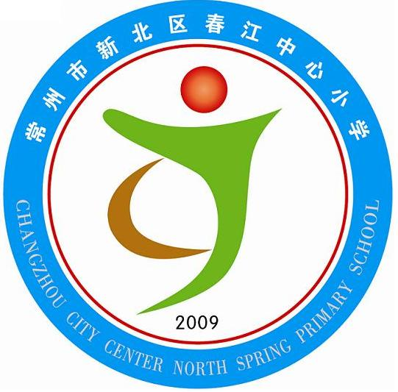
享受如春教育 培育有根新人
春江中心小学第十四期《春之声》报筹备方案
为了让更多的家长了解学校，从而参与到学校建设与发展中来，学校准备组织年级组长及部分教师汇总并编缉出版第十四期《春之声》报（月刊），现将有关第十四期《春之声》报的汇编事项通知如下：
一、编委会成员：
主 编：徐燕娟
副主编：周海娣、徐文娟
编 委：张小玲、吕坚、姚建亚、蒋海英、丁雅娟、韩丽琴、陈琴芬
二、第十四期征稿具体安排：
栏目 | 具体内容 | 具体要求 | 负责人 | 汇总、核对教师
第一版  （学校风景线） | 刊首语 | 撰写100字左右的围绕学校发展方面的刊首语 | 吴伟 | 周海娣
第一版  （学校风景线） | 重大活动 | 将学校四月份的重大活动报道整理在一个文档之中，配以图片，注意每篇报道要删减、修改，体现学校理念，字数不超过350-550字。（注意不要和数学节、淹城综合实践活动、运动会等学生活动重复 ） | 蒋海英 | 周海娣
第二版  （校园生活） | 精彩的学生活动 | 整理数学节、综合实践活动（淹城游）、运动会等活动报道 | 张小玲 | 徐文娟
第三版  （家校一线牵） | 家教理念 | 提供1-2篇心理辅导案例分析或心理辅导指导性的文章（到张丽华老师处拷贝，每篇300-400字） | 姚建亚 | 徐文娟
第三版  （家校一线牵） | 家长学校 | 家长会活动心得3篇（各年段1篇）和家长会活动报道1篇。 | 姚建亚 | 徐文娟
第三版  （家校一线牵） | 感动常在心间 | 发现4月份令人感动的人和事。（教师以教研组、年级组为单位，学生以班级为单位，教师方面责任人为教研组长、年级组长并参考每周值周校长汇总，学生方面责任人为各班班长） | 吕坚 | 徐文娟
第四版（勤廉双优 ） | 教师风采 | 整理2010年度优秀工作教师（ 徐卫国、徐文娟、徐云菊、汤华锋）的档案和生活照电子稿。 | 陈琴芬 | 徐文娟
第四版（勤廉双优 ） | 彩笔绘我心 | 到许佳佳老师处选择学生“我心目中的好老师”优秀书画作品5幅，（要有班级、真实姓名和作品题目），以图片形式发送。 | 韩丽琴 | 徐文娟
第四版（勤廉双优 ） | 学生征文 | 2篇学生作文——我心目中的好老师（韩海英、张小玲） | 韩丽琴 | 徐文娟
两条  中缝 | 学校大事记 | 到吴伟处拷贝四月份学校大事记，注意每条“大事记”要审核、修改。总字数1500-2000字。 | 丁雅娟 | 徐文娟
友情提醒：
1、各负责人收集的材料要认真整理，校对好每一个字，每一句话，并保证所选图片是最好的，最能体现活动特色的，最有代表性的照片，可以与文章作者沟通，提高报道质量（每篇报道的字数在350—550之间）；每个栏目的内容编辑在一个文档之内，不要一篇一个文档，不利于审核。
2、认真及时收集相关材料并加以修改，给负责人审核后，发送到邮箱xwj1978@126.com或者徐文娟QQ，也可以将内容拷贝到徐文娟老师的电脑。
常州市新北区春江中心小学
2011年5 月1日

